Are there discrepancies?
Principle VIII. That the Torah is from heaven [God]
And this is that you believe that all of this Torah that was given by Moses our teacher, peace be upon him, that it is all from the mouth of God. Meaning that it was received by him entirely from God. And it is not known how Moses received it except by Moses himself, peace be upon him, that it came to him. That he was like a stenographer that you read to him and he writes all that is told to him: all the events and dates, the stories, and all the commandments. There is no difference between “And the sons of Cham were Kush, and Mitzraim, and his wife was Mehatbe’el” and “Timnah was his concubine” and “I am Hashem your God” and “Hear Israel [Hashem your God, Hashem is one]” for it was all given by God. And it is all Hashem’s perfect Torah; pure, holy, and true. And he who says that these verses or stories, Moses made them up, he is a denier of our sages and prophets worse than all other types of deniers [form of heretic] for he thinks that what is in the Torah is from man’s flawed heart and the questions and statements and the dates and stories are of no value for they are from Moses Rabbeinu, peace be upon him. And this area is that he believes the Torah is not from heaven. And on this our sages of blessed memory said, “he who believes that the Torah is from heaven except this verse that God did not say it but rather Moses himself did [he is a denier of all the Torah].” And this that God spoke this and that, each and every statement in the Torah, is from God and it is full of wisdom (each statement) and benefit to those who understand them.

Kiddushin 30a
The early [scholars] were called soferim because they used to count all the letters of the Torah. Thus, they said, the waw in ‘gahon’ marks half the letters of the Torah; ‘darosh darash’, half the words; ‘we-hithggalah’, half the verses. The boar out of the wood [mi-ya'ar] doth ravage it: the ‘ayin of ya'ar marks half of the Psalms. But ‘he, being full of compassion, forgiveth their iniquity’, half of the verses. R. Joseph propounded: Does the waw of gahon belong to the first half or the second? Said they [the scholars] to him, Let a Scroll of the Torah be brought and we will count them! Did not Rabbah b. Bar Hanah say, ‘They did not stir from there until a Scroll of the Torah was brought and they counted them?’ — They were thoroughly versed in the defective and full readings, but we are not. R. Joseph propounded: Does wehithgalah belong to the first half or the second? Said Abaye to him, ‘For the verses, at least, we can bring [a Scroll] and count them!’ — In the verses too we are not certain. For when R. Aha b. Adda came, he said: ‘In the West [Palestine] the following verse is divided into three: And the Lord said unto Moses, Lo, I come unto thee in a thick cloud [etc.].’ Our Rabbis taught: There are five thousand, eight hundred and eighty-eight verses in the Torah; the Psalms exceed this by eight; while Chronicles are less by eight.

Talmud Yerushalmi, Taanit 4:2
Three books they found in the Temple court: the book מעוני, the book זעטוטי, and the book היאץ. In the one they found written מעון אלהי קדם and in the two they found written מעונה (Deut. 33:27), and they upheld the two and set aside the one…In the one they found written nine times היא, and in the two they found written eleven times היא, and they upheld the two and set aside the one.

Radak, Introduction to Prophets
These variant words apparently developed because during the First Exile, the texts were lost, the scholars were dispersed, and the Torah scholars died. The Men of the Great Assembly who restored the Torah to its former state found differences in the texts and followed the readings of those which they believed to be in the majority. When they were unclear about this, they wrote one version without pointing it, or they wrote it in the margin and not in the text, or they wrote one version in the margin and one version in the text.

מאירי, קרית ספר
"...שבזמן הגלויות... אבדו הספרים ונטלטלו החכמים והבקיאים במקראות ספו תמו... אנשי כנה"ג ואמץ השם את לבבם להחזיר תורה ליושנה מצאו מחלוקת בין הספרים והלכו בהם אחרי הרוב... וכאשר לא השיגה יד שכלם כתבוהו בדרך אחד וקראוהו בדרך אחרת וכתבו הכתיב בפנים והקרי בחוץ...

Nedarim (Bavli) 37b
R. Isaac said: The textual reading, as transmitted by the Soferim, their stylistic embellishments (תקוני סופרים), [words] read [in the text] but not written (קרי וכתיב), and words written but omitted in the reading, are all halachah from Moses at Sinai. By textual reading is meant words as erez, shamayim, mizraim. Stylistic embellishments: e.g., ‘after that ye shall pass on.’

Bemidbar Rabbah 3:13
Wherefore are the dots? Thus said Ezra: “If Elijah will come and say, Why have you written these words? I shall say to him: I have already put dots over them. And if he will say, thou hast written well, I shall remove the dots over them.

שו"ת אגרות משה יורה דעה חלק ג סימן קיד
ומחמת שאין אנו בקיאין בחסירות ויתירות כדאיתא בקידושין דף ל', אין כשרות ס"ת שלנו ברורה כל כך. ואיכא מצד זה חלוק לדינא שבשביל חסירות ויתירות כשליכא שינוי בהענין ובמבטא אין מוציאין ס"ת אחרת כדאיתא ברמ"א. ואף הנקודות שבתורה שאין בהם פסול בין אם לא נעשו אותן הנקודות בהס"ת, ובין אם נמצא איזה נקודות שאין צריכין, נמי אסור. עיין בפסקי תוס' מנחות סימן רל"א כשכתב עזרא התורה עשה נקודה אמר אם יאמר משה למה נקדת אשיב הלא לא מחקתי. והוא ברייתא באדר"נ פרק ל"ד ה"ד בלשון אחר שהוא גירסא מוטעת שאיתא אמר עזרא אם יבא אליהו ויאמר לי מפני מה כתבת כך אומר אני לו כבר נקדתי עליהן ואם אומר לי יפה כתבת אעביר נקודה מעליהן, והוא טעות ברור שכתיבת התיבות שבתורה לא שייך שישאלו למה כתבן דהרי משה מפי הגבורה כתבן והמוחקן הוא בכלל כי דבר ה' בזה והוא כופר בתורה דהרי הוא כאומר שאותיות אלו לא נכתבו מפי הקב"ה או שהקב"ה החליף ואמר שמעתה לא יכתבו שתרוייהו אלו נחשבו כופרים בתורה, וגם אם אין צורך לכותבן מה יועיל מה שכתב הנקודה.

רבי עקיבא איגר מסכת שבת דף נה עמוד ב
תוס' ד"ה מעבירם כתיב וכו' ובכל ספרים שלנו. וכן מצינו בנדה דף לג ע"א תוס' ד"ה והנושא שכתבו דהמסורת שלנו מחולק עם הש"ס. ובמגילה דף כב ע"א כתבו תוס' דויחל הוא ב' פסוקים סמוך לפרשה שלפניו וכן והקרבתם ובס"ת שלנו ויחל הוא ד' פסוקים מהפרשה וכן והקרבתם ג"פ וכמ"ש מהרש"א שם...ובפירש"י בחומש בראשית כ"ד הפילגשם חסר כתיב, ובכל הספרים איתא מלא. ובמדרש בראשית רבה פרשה ע"ז ר"ל אמר הנתרת כתיב ובכל הספרים שלנו כתיב הנותרת. ובערכין דף ל"ב ע"א בתוספות ד"ה אשר דרש"י כ' דהכתיב ויקרא כ"ה אשר לוא חומה והם כתבו דהכתיב אשר לו והקרי לא ובספרים שלנו הכתיב לא באל"ף והקרי לו כמ"ש התי"ט שם.

שולחן ערוך אורח חיים הלכות קריאת ספר תורה סימן קמג סעיף ד
אם נמצא טעות בס"ת בשעת קריאה, מוציאין ספר תורה אחרת, ומתחילין ממקום שנמצא הטעות, ומשלימין הקורים על אותם שקראו במוטעה; ואם נמצא טעות באמצע קריאת הקורא, גומר קריאתו בספר הכשר, ומברך לאחריה, ואינו חוזר לברך לפניה. הגה: ואם כבר קראו עמו ג' פסוקים ואפשר להפסיק, פוסקים שם, ומברך אחריה ומשלימים המנין בספר תורה האחר שמוציאין (מרדכי פ"ב דמגילה) והא דמוציאין אחר, דוקא שנמצא טעות גמור, אבל משום חסירות ויתרות אין להוציא אחר, שאין ספר תורה שלנו מדוייקים כל כך שנאמר שהאחרת יהיה יותר כשר (אגור ופסקי מהרי"א סי' פ' וריא"ז ומהרי"ל פסקו דאין להביא ס"ת אחרת, וב"י פסק דצריך להוציא ס"ת אחרת) לכן צריך לחלק כך

שו"ת יחווה דעת חלק ו סימן נו
שאלה: אודות ספרי התורה של התימנים שיש בהם כמה שינויים מספרי התורה שלנו, האם מותר לעלות ולקרות בהם בברכה?
תשובה: הנה אחד השינויים, שבפרשת נח (בראשית ט' כט) בפסוק ויהי כל ימי נח, התימנים כותבים ויהיו. ובמנחת שי שם הביא מחלוקת בזה, ושגם הרמ"ה הביא מחלוקת בזה, ונראה מדבריו שסמך יותר על המסורת הראשונה, דהיינו לכתוב ויהי, ושכן הכריע באור תורה. וכן מסקנתו שם. ע"ש. ועיין בספר אבן ספיר (דף יג סע"ב) שכתב, שבתיקון סופרים כתיבת יד אשר שלח מרן הבית יוסף להרמ"א (שקנאו בעבורו במאה אדומים זהב), ובספר תורה שכתב הרמ"א על פיו, נמצא באחד מהשינויים מהספרי תורה שלנו ויהיו כל ימי נח. וע"ש עוד
גם בענין השינוי בפרשת צו (ויקרא ז' כב), וידבר ה' אל משה לאמר כל חלב שור וכשב וכו', שהתימנים עושים שם פרשה פתוחה, ואצלינו אין כאן פרשה כלל. וכבר כתב מרן הכסף משנה (בפרק ח' מהלכות ספר תורה), שאף שבקצת ספרי הרמב"ם, וכן בהגהות מיימוני, איתא, שיש שם פרשה, טעות הוא, כי אין כאן פרשה כלל, וצריך להעביר הקולמוס על זה וכו'. ע"ש. והמנחת שי הביא שגם המאירי כתב כדברי הגהות מיימוני לעשות כאן פרשה, אלא שהוא עצמו כתב שבספר הרמ"ה אין כאן פרשה, ושבספר אור תורה האריך בזה. ע"ש. ועיין בש"ך יורה דעה (סימן ערה סק"ו) בתשובה שם, כתב, שבדק בהרבה ספרי תורה ומצא שבכולם יש בפרשת כל חלב פרשה פתוחה, ואין ספק שנמשכו אחר דברי הגהות מיימוני בזה, אך הכסף משנה שהיה גדול בדורו השיג על הגהות מיימוני וכתב שטעות הוא ואין שם פרשה כלל, ואי איישר חילי לבטל מנהג הסופרים שנהגו לעשות פרשה כאן הייתי עושה כן, אבל כיון שכבר נהגו כך הסופרים ותפסו דברי הגהות מיימוני שהעיד גם הוא שבדק בהרבה ספרי תורה ומצא פרשה פתוחה, לפיכך אין לפסול. אבל ודאי ספר התורה שנכתבה כאן בלי פרשה כלל היא ישרה וברורה תורת ה' טהורה.
ומצאנו עוד שינוי בתיבת פצוע דכה, שאצלינו כותבים דכה בה"א, ואצל התימנים כתוב דכא באל"ף, וכמו שכתב בספר סערות תימן. אכן גם בכמה ספרי תורה של האשכנזים כתוב דכא באל"ף. והנה המנחת שי (דברים כג ב') כתב, שבכמה ספרים קדמונים כתוב דכא באל"ף...אך מרן החיד"א עצמו בשיורי ברכה יורה דעה (סימן רעה סק"ג) כתב בשם הכנסת הגדולה בשו"ת בעי חיי (חלק יורה דעה סימן רלג), שאף שלכתחלה צריך לכתוב דכה בה"א, אם נכתב באלף לא נפסל...אתה הראת לדעת כי גם בספרי תורה של אשכנזים רובם כותבים דכה בה"א, כמו שנהגו לכתוב בספרי תורה של הספרדים.
והנה בשו"ת רבינו אברהם בן הרמב"ם (סימן צא) כתב, ואנו רואים הרבה חילוקים ושינויים בין הסופרים בדבר הפרשיות שבספר תורה הפתוחות והסתומות, וכבר ראינו בעלי הוראה שהיו קוראים במעמדם בכל אחד מהספרי תורה האלה, והוא דבר של טעם, כי אין עמנו ספר עזרה שנוכל לדקדק ממנו הדבר, ואין בדבר זה קבלה שהכל מסכימים עליה עד שנפסול מה שיסתור אותה, והנכון לדקדק לכתוב כפי שכתוב בספר אהבה (של הרמב"ם הלכות ספר תורה), ומכל מקום מה ששונה ממנו אין לפסוק עליו שהוא פסול, אלא אם כן יהיה שונה מכל ספרי תורה הנמצאים, אבל דבר שיש בו מחלוקת בין הסופרים לא נוכל לפסוק שהוא פסול. ע"כ. גם המאירי בקידושין (ל) על מה שאמרו בגמרא שם דאנן לא בקיאינן בחסרות ויתרות, כתב, שמה שאנו סומכים על תיקוני סופרים בכתיבת ספרי תורה, אין זה אלא כפי שמצאו בספרים המוחזקים במדוייקים, אבל לא שיהיה הדבר ברור כל כך, ומתוך כך אני חוכך להקל בענין זה שלא לפסול ספר תורה בכך, שאף ספרי המסורות אין לסמוך עליהם כל כך, ואף לא המדרשות, וכבר מצינו מחלוקת בין המסורות והמדרשות בכמה מקומות, כגון במלת הפילגשים שדרשו פילגשם כתיב, וכן ואשימם בראשיכם ואשמם כתיב, וכן ויהי ביום כלות משה כלת כתיב, ובספרי המסורה שלשתם שלמים. ולכן אין להכריע בהם, ולא לפסול בכך. הא למדת שכל חסר ויתר שאין הדבר ברור בו, אין להחמיר לפסול ספר תורה שנכתב בשינוי מזה, אף שספרי התיקוני סופרים והמדרשות מעידין עליהם, כיון שנמצא מחלוקת ביניהם. וכן נראה לי בענין הפרשיות הפתוחות והסתומות, בכל מה שאין אנו בקיאים בהם, ושמצינו מחלוקת בהם. ע"כ.
...וראה עוד באבן ספיר (בקונטרס חדרי תימן סימן כח, דף סא ע"ב) שכתב, את חטאי אני מזכיר היום שהבאתי עמי ספר תורה מכתיבת סופרי תימן, וכשמצאתי בו שינויים מהספרי תורה שלנו, כגון ויהיו כל ימי נח וכו', תיקנתיו על פי הספרים שלנו, אך עתה ראיתי בספר קרית ספר להמאירי שכתב שכל הספרים שהגיעו לידינו מספרי הרמב"ם בענין הפרשיות כולם היו מוטעים טעיות משונות זו מזו, מפני שדברי הספר סתומים, והמעתיקים ממנו באו להכריע מדעתם, וכל אחד מהם הוסיף וגרע כפי הכרע דעתו והשחיתו את הספרים בדברים אשר בדו מלבם וכו'. וסיים, נמצא שבחנם מחקתי והגהתי, ואילו ראיתיו קודם לא נגעתי בו יד. ויפה אמרו קדמונים יד להגהה תקצץ. והוא רחום יכפר עון. עכת"ד.

Zvi A. Yehuda, Hazon Ish on Textual Criticism and Halakhah, Tradition 20:2  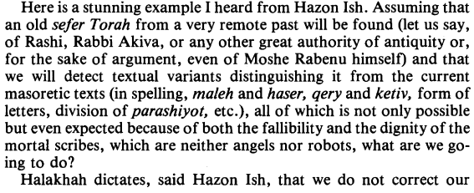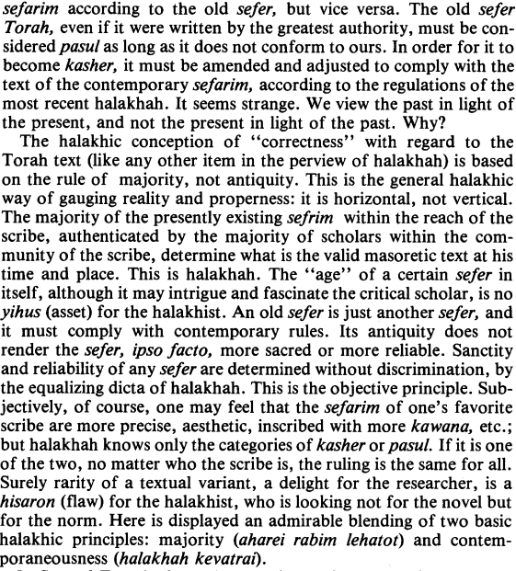 | Shnayer Z. Leiman  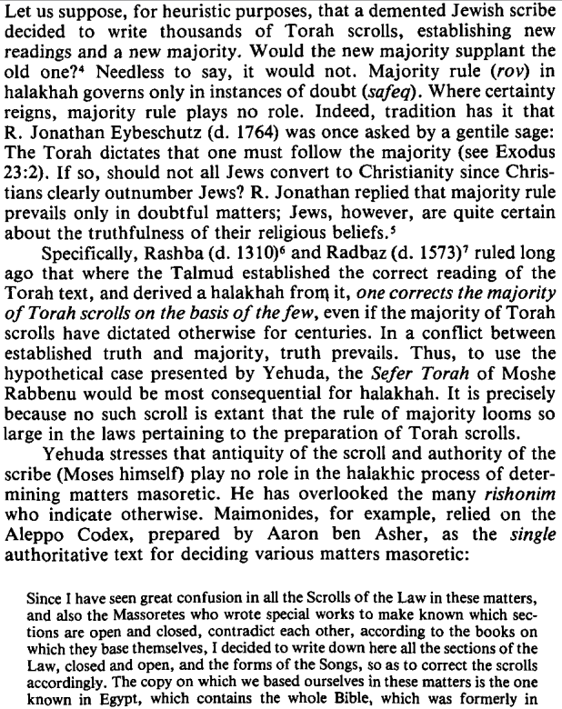  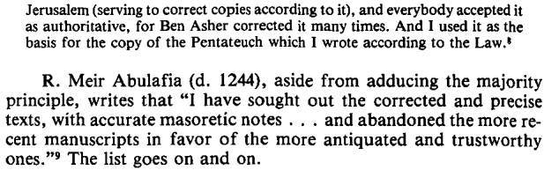

Authorship issues and the possibility of Post-Mosaic Authorship
Devarim 34
Moses went up from the steppes of Moab to Mount Nebo, to the summit of Pisgah, opposite Jericho, and the Lord showed him the whole land: Gilead as far as Dan;...⁵So Moses the servant of the Lord died there, in the land of Moab, at the command of the Lord. ⁶He buried him in the valley in the land of Moab, near Beth-peor; and no one knows his burial place to this day. ⁷Moses was a hundred and twenty years old when he died; his eyes were undimmed and his vigor unabated. ⁸And the Israelites bewailed Moses in the steppes of Moab for thirty days...

Bava Batra 15a
Who wrote the Scriptures? — Moses wrote his own book and the portion of Balaam and Job. Joshua wrote the book which bears his name and [the last] eight verses of the Pentateuch. Samuel wrote the book which bears his name and the Book of Judges and Ruth. David wrote the Book of Psalms, including in it the work of the elders, namely, Adam, Melchizedek, Abraham, Moses, Heman, Yeduthun, Asaph,and the three sons of Korah. Jeremiah wrote the book which bears his name, the Book of Kings, and Lamentations. Hezekiah and his colleagues wrote Isaiah, Proverbs, the Song of Songs and Ecclesiastes. The Men of the Great Assembly wrote Ezekiel, the Twelve Minor Prophets, Daniel and the Scroll of Esther. Ezra wrote the book that bears his name and the genealogies of the Book of Chronicles up to his own time. This confirms the opinion of Rab, since Rab Judah has said in the name of Rab: Ezra did not leave Babylon to go up to Eretz Yisrael until he had written his own genealogy. Who then finished it [the Book of Chronicles]? — Nehemiah the son of Hachaliah. The Master has said: Joshua wrote the book which bears his name and the last eight verses of the Pentateuch. This statement is in agreement with the authority who says that eight verses in the Torah were written by Joshua, as it has been taught: [It is written], So Moses the servant of the Lord died there. Now is it possible that Moses being dead could have written the words, 'Moses died there'? The truth is, however, that up to this point Moses wrote, from this point Joshua wrote. This is the opinion of R. Judah, or, according to others, of R. Nehemiah. Said R. Simeon to him: Can [we imagine the] scroll of the Law being short of one word, and is it not written, Take this book of the Law? No; what we must say is that up to this point the Holy One, blessed be He, dictated and Moses repeated and wrote, and from this point God dictated and Moses wrote with tears (כתב בדמע), as it says of another occasion, Then Baruch answered them, He pronounced all these words to me with his mouth, and I wrote them with ink in the book. Which of these two authorities is followed in the rule laid down by R. Joshua b. Abba which he said in the name of R. Giddal who said it in the name of Rab: The last eight verses of the Torah must be read [in the Synagogue service] by one person alone? — It follows R. Judah and not R. Simeon. I may even say, however, that it follows R. Simeon, [who would say that] since they differ [from the rest of the Torah] in one way, they differ in another.
[You say that] Joshua wrote his book. But is it not written, And Joshua son of Nun the servant of the Lord died? — It was completed by Eleazar. But it is also written in it, And Eleazar the son of Aaron died? — Phineas finished it. [You say that] Samuel wrote the book that bears his name. But is it not written in it, Now Samuel was dead? — It was completed by Gad the seer and Nathan the prophet. [You say that] David wrote the Psalms, including work of the ten elders. Why is not Ethan the Ezrahite also reckoned with? — Ethan the Ezrahite is Abraham. [The proof is that] it is written in the Psalms, Ethan the Ezrahite, and it is written elsewhere, Who hath raised up righteousness from the East.

אבן עזרא דברים פרק לד פסוק א
ויעל משה - לפי דעתי, כי מזה הפסוק כתב יהושע, כי אחר שעלה משה לא כתב, ובדרך נבואה כתבו

אור החיים דברים פרק לד פסוק ו
עד היום הזה. הם דברי ה' שהיה אומר ומשה כותב, וכמו כן מאמרים הקודמים לזה וימת שם משה ויקבור אותו:
וראיתי להראב"ע שכתב שיהושע כתב כן, ואין ראוי לכתוב כדברים האלה בפשטי הכתובים שמשה לא השלים הספר תורה כשמסרו ללוים, שבאזני שמעתי מבני עמנו מסתבכים בדבר זה ומסתעפים מזה כפירה בתורה, וזו היא טענת העכו"ם שמבני ישראל תקנו המכתב ונמצא בה מה שלא היה ולא היה מה שהיה, וישתקע הדברים ודומיהם הסבי עיניך מנגדם, והעיקר שכל הספר תורה כתבו משה וכאומרם (ב"ב ט"ו א) השלימו בדמע:

[רמב"ן דברים פרק לא פסוק יט
ועתה כתבו לכם את השירה הזאת - על דרך הפשט, למשה ויהושע שניהם יצוה שיכתבוה, כי רצה לעשות יהושע נביאו בחיי משה. והנה משה כתבה ויהושע עומד עמו וקורא ורואה, וזה טעם ויכתב משה

אברבנאל דברים פרק לא
ולכן צוה למשה וליהושע שיכתבו את השירה הזאת ואין הכונה ששניהם יכתבו אותה על ספר תור' אלהי' כי בספר התורה חלילה שיכתוב יהושע אפילו אות אחד. אבל צוה אלהים שיכתבו מהשירה הזאת טופסים רבים לתת אותה לכל אדם כדי שכל איש ואשה ידענה וישגרנה בפיו ויזמר' תודה. ואולי שלזה שתף יהושע בדבור הזה כדי לצוותו שיעזור בכתיב' השירו' האלה הרבו' למשה רבו כדי שלא תכבד עליו הכתיבה כלה ביום מותו וזהו ועתה כתבו לכם את השירה הזאת רוצה לומר מיד עתה תכתבו את השירה הזאת פעמים הרבה.]

רבינו בחיי דברים פרק לד
ונראה לי שאין לתמוה אם יכתוב משה: וימת שם משה עבד ה', ויקבור אותו בגי, והוא בחיים, כי היה כותב מה שעתיד להיות, וכן למעלה בדברי השירה: (דברים לב, יט) "וירא ה' וינאץ מכעס בניו ובנותיו", שהודיע בזה מה שעתיד להיות בבית ראשון, וכן בשאר הענינים בפסוקי העתידות שמדבר בהם בלשון עבר, שכל הנביאים נוהגין המנהג הזה בדבריהם לדבר עבר במקום עתיד.

מהרש"א חידושי אגדות מסכת בבא בתרא דף טו עמוד א  מיהו לא מיחזי כשיקרא דכולה ס"ת עד וימת משה הקב"ה אומר ומשה אומר וכותב, וכאן מן וימת שינה שהקב"ה אומר ומשה כותב ולא היה משה אומר ומ"ה לא מחזי כשיקרא שהרי לא היה אומרה בשעת כתיבה כמו בשאר כל התורה. והוסיף עוד לומר דגם הכתיבה מוימת משה נשתנה משאר הכתיבה שהיה בדיו וכאן בדמע דלא הוה כתב גמור כההיא דפרק המביא גט רושם להם ברוק ולכך לא מחזי כשיקרא כלל לא האמירה ולא הכתיבה. | כלי חמדה  וראיתי למי שלמד מדברי מהרש"א דשקר אינו כ"א בפה ולא בכתב ולענ"ד ח"ו לומר כן ובטח תלמיד טועה כתב כן, וכונת המהרש"א ז"ל נלע"ד עפי"מ שמבואר בקרא ויפח באפיו נשמת חיים ויהי אדם לנפש חיה ות"א לרוח ממללא הרי דיתרון החיות שבאדם הוא כח הדיבור ומה"ט דעת ר"ת ז"ל [דגוסס חי רק כשיכול לדבר...] ולכן לא יתכן שיאמר בפיו יומת כיון דאמירה הוא היפך המיתה ולזאת מקרא דוימת משה ואילך לא אמר בפיו כי אמירה ומיתה הוא דברים הסותרים זא"ז...

גור אריה על רש"י  היה מוריד דמעות בשעה שהיה כותב. והשתא לא קשיא איך כתב וימת משה הואיל והיה משה עדיין חי, שכיון שהיה בוכה על מיתתו זהו התחלת המיתה, וזהו וימת משה. | גר"א (מהספר ענף יוסף)  הוא אומר שהיה כותב בדמע והוא מלשון מלאתך ודמעך, ולשון מדומע וערבוב האותיות, שהיה כותב רק תיבות אחרות ע"פ סודות התורה, ולאחר מיתתו כתבן יהושע כפי שניתן לו רשות לגלות את התורה.

Then what happened to it?
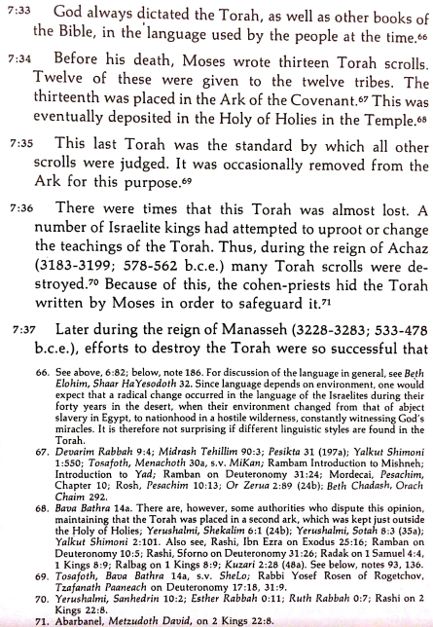 | 